Compte rendu du 17/02/2020

Aujourd’hui nous avons commencé l’assemblage final. De mon coté j’ai soudé pour le bouton poussoir et pour les photorésistances. Pour le laser j’ai utilisé des fils « males-femelle » car le module laser a des pates ou l’on peut directement venir brancher un fil. Ensuite j’ai collé le laser au bout du pistolet et le bouton à l’aide du pistolet à colle. Ensuite j’ai refait le montage à l’intérieur du pistolet en fixant la carte Arduino et la batterie externe avec de la patte à fixe. Le pistolet est donc terminé il reste plus qu’à imprimer l’autre coté du pistolet pour pouvoir le fermer.

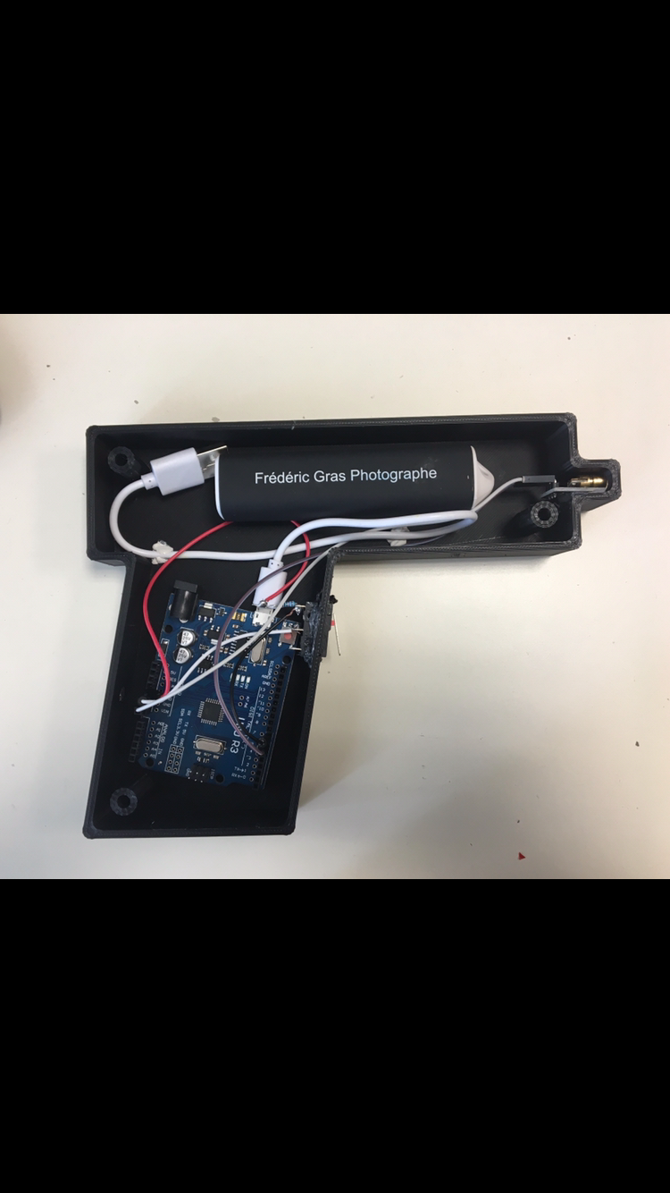

Ensuite j’ai fait un trou au milieu des cibles pour ensuite y mettre les photorésistances que nous mettrons en place à la prochaine séance. J’ai également aidé clarisse pour coller l’écran dans notre support.